Общественный мониторинг работы лагерей с дневным пребыванием на базе общеобразовательных организаций
Брянского района июнь 2023год.

Район Брянской области,  дата проведения проверок. | Кол-во проверен-ных лагерей. | Названия сборника рецептур при организации питания в лагере. | Кол-во вожатых имеющих сертификат о прохождении подготовки. | Кол-во вожатых трудоустрон- ных через районный Центр занятости. | Названия программ используемых в воспитательной работе лагеря. | Замечания, выявленные во время проверок.
Брянский район  Даты проверок:  1.06.  7.06  15.06.  16.06..  20.06.  21.06. | 23 | Сборник рецептур на продукцию для обучающихся во всех образовательных учреждениях. 2017 год. | 0 | 0 | Программы :  «Радуга» ( 2 лагеря)  «Солнышко»,  «Дружба»  «Непоседы»  «Планета детства» | Замечаний нет  .

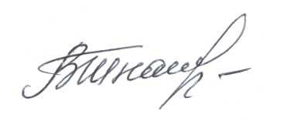
Председатель Брянского общественного Совета Л.И.Егоренкова

